Viernes
25
de noviembre

Segundo de Primaria
Lengua Materna.

Vamos a escribir palabras semejantes

Aprendizaje esperado: revisa y corrige, con ayuda del profesor, la coherencia y propiedad de sus notas: escritura convencional, ortografía.

Énfasis: consolidación del conocimiento alfabético a través de la identificación de palabras con escritura semejante.

¿Qué vamos a aprender?

Aprenderás a revisar y corregir la escritura, a mejorar la ortografía de palabras.

Identificarás el orden alfabético de palabras con escritura semejante.

¿Qué hacemos?

- Actividad 1

A continuación, tienes un listado de palabras, busca las palabras parecidas y acomódalas en pares. Escríbelas en tu cuaderno, para facilitar debes observar cómo inician y cómo terminan las palabras.

Ropas. Tela, playa, jarrón, oveja, coser, caña, hueso cobre, cuadro, carbón, boca, mono, hijo, maceta, comer, caja, huevo, cofre, cuatro, cartón, boda, mano, higo, maleta, roscas, teja, plata, jabón, oreja.

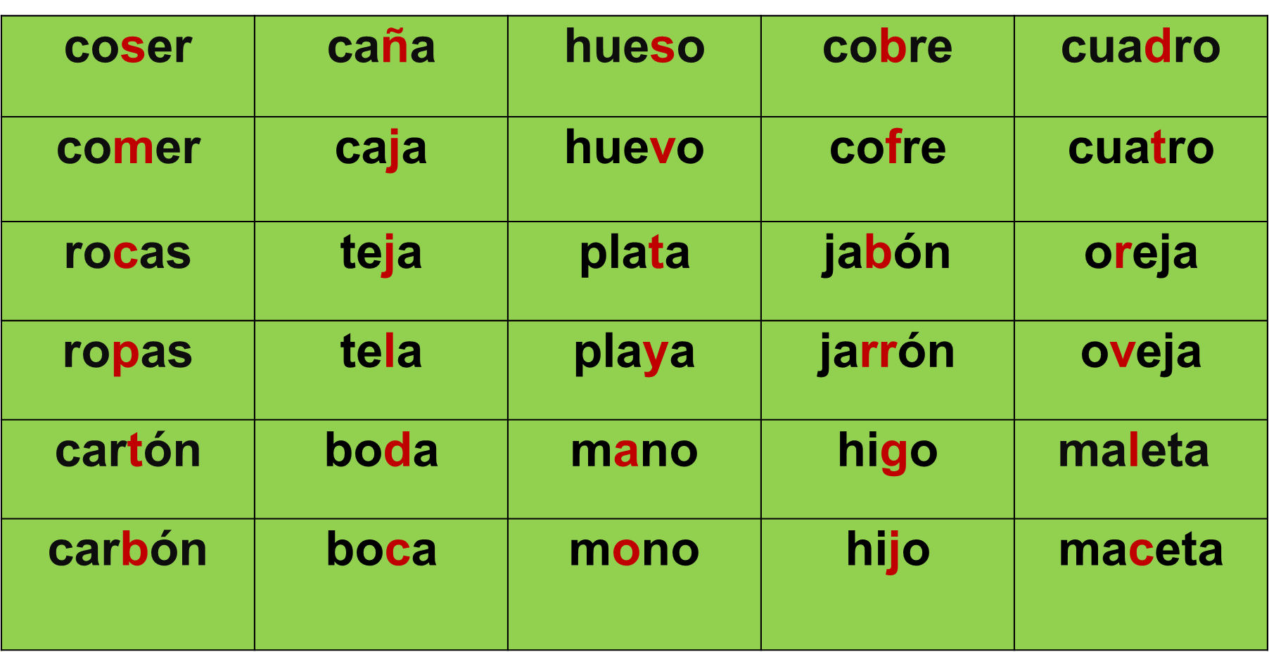

- Actividad 2

En tu libro de texto de Lengua Materna. Español, realizar la actividad en la página 40.
https://libros.conaliteg.gob.mx/20/P2ESA.htm?#page/40

- Observa atentamente cada una de las palabras.
- Lee en voz alta.
- Une con una línea cada palabra con el dibujo que corresponde.
- Debes tener cuidado de que las líneas no se entrecrucen.

Une con una línea cada palabra con el dibujo que corresponde con cuidado de no cruzar las líneas. Revisa y corrige si tienes algún error.

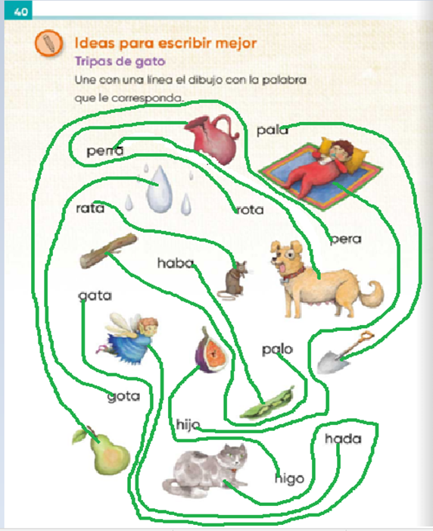

Es divertido jugar tripas de gato, y si lo requieres puedes invitar a algún familiar.

- Actividad 3

Forma, pares de palabras parecidas y posteriormente puedes escribirlas en tu cuaderno.

¿Qué letras tienen en común?, ¿Qué letra o letras son diferentes en cada par de palabras?, ¿Qué pares de palabras se formaron?

Observa con cuál letra empieza y termina las palabras.

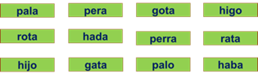

Ordena alfabéticamente las palabras anteriores. ¿Con qué letra inicia?, ¿cuál va primero?, ¿cuál va al final?

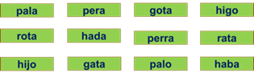

Si no ordenaste correctamente no te preocupes pueden pedir ayuda a algún familiar para corregirlas.

- Actividad 4: SENTIDO DEL TRAZO DE LA LETRA

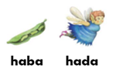

Lee en voz alta y reflexiona sobre lo siguiente: ¿Son parecidas?, ¿qué letras tienen en común?

Son semejantes porque tiene en común las letras h, a, a, pero tienen de diferente que una incluye la palabra “b” y la otra la palabra “d”.

A continuación, tienes una serie de palabras con “b” y con “d”. Coloca cada palabra con la que más se parece.

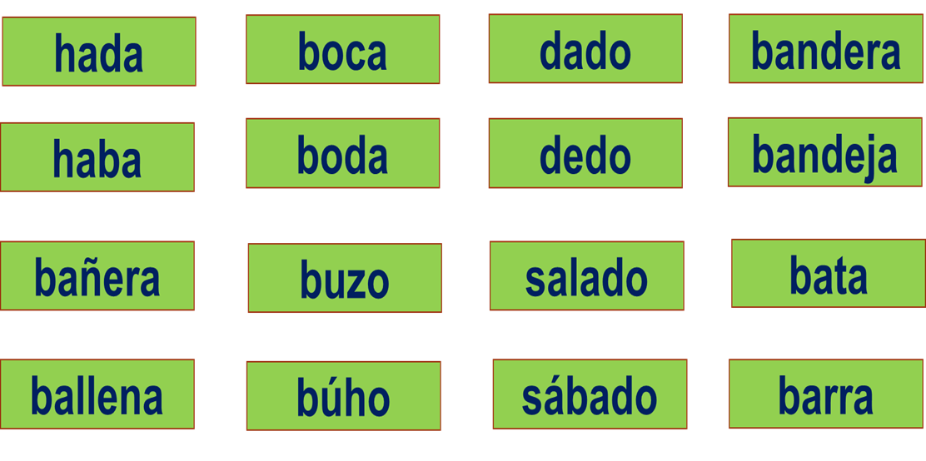

¿Cuáles inician o llevan la letra “b” ?, ¿cuáles inician o incluyen la “d” ?, ¿Cuáles tienen una escritura semejante?

- Actividad 5: ASPECTO ORTOGRAFICO

Lean en voz alta cada palabra.
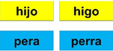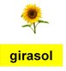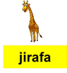

Como puedes escuchar las palabras tiene semejanza y diferencia en su sonido y en las letras. Gira la siguiente ruleta

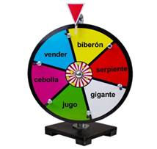

Menciona las palabras con ortografía semejante a la señalada por la ruleta. Pueden ser palabras que inicien con las mismas letras o que terminen igual. Recuerda escribirlas en tu cuaderno

Algunos ejemplos para cada caso son:

- biberón: atorón, llorón, callejón.
- vender: vendrá, tender, vena.
- cebolla: olla, polla, cebada.
- serpiente: caliente, servilleta, cliente.
- jugo: jugó, Hugo, arrugo
- gigante: gis, rodante, gimnasio

Observa los enunciados que escribieron algunos niños de tu edad y a reflexiona sobre su ortografía.
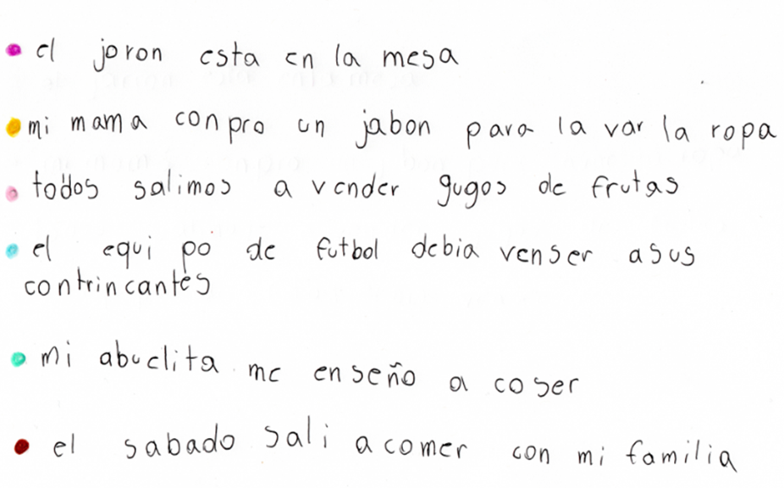
Los errores ortográficos son:

- El jarrón está en la mesa.
- Mi mamá compro un jabón para lavar la ropa
- Todos salimos a vender jugos de frutas.
- El equipo de futbol debía vencer a sus contrincantes
- Mi abuelita me enseñó a coser.
- El sábado salí a comer con mi familia.

Es importante escribir correctamente las palabras, porque puedes dar a entender otro significado que no querías decir.

- ¿Cuándo es necesario corregir las palabras en tus textos escritos?
- ¿Con cuáles letras hay que ser más atentos?

Como sugerencia realiza junto con tu familia una ruleta de algún material a tu alcance y escriban palabras como las que se muestran, para realizar un juego como el que realizaste.

El reto de hoy:

Elije algunas de las palabras que se encuentran en tu libro y redacta frases, enunciados o un pequeño texto, usando esas palabras.

En caso de que aún se te dificulte escribir puedes elaborar un dibujo relacionado con cada palabra.

Si te es posible consulta otros libros y comenta el tema de hoy con tu familia. Si tienes la fortuna de hablar una lengua indígena aprovecha también este momento para practicarla y platica con tu familia en tu lengua materna.

¡Buen trabajo!

Gracias por tu esfuerzo.

Para saber más:
Lecturas
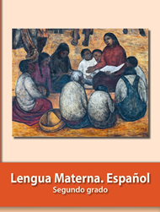
https://libros.conaliteg.gob.mx/P2ESA.htm

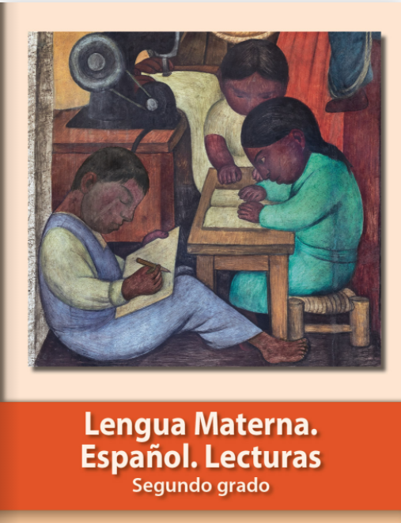
https://libros.conaliteg.gob.mx/20/P2LEA.htm

